บทที่ 7 ชุดที่ 1 เรื่อง การแยกสาร

1. ในการเลือกวิธีแยกสารผสมควรพิจารณาจากสิ่งใด

ตัวเลือก:
สถานะของสาร
จุดเดือดและจุดหลอมเหลวของสาร
ลักษณะเนื้อสาร *
การละลายน้ำ

2. รูปร่างของผลึกจุนสีเป็นตามข้อใด

ตัวเลือก:
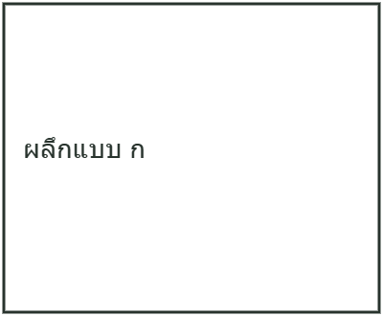 *
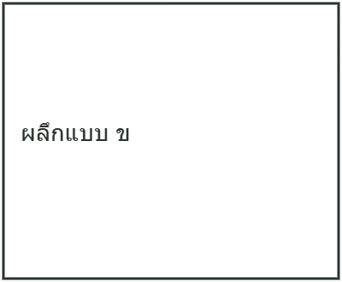
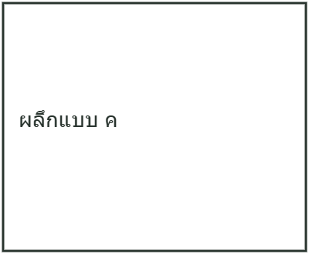
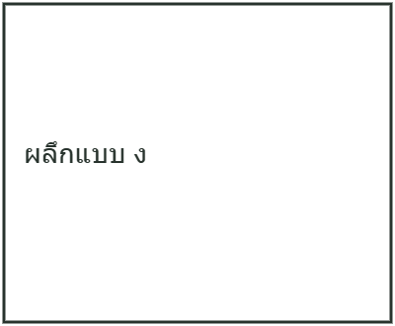

โจทย์ร่วม ใช้ข้อมูลในตารางต่อไปนี้ตอบคำถามข้อ 3 - 4
ทำการทดลองที่อุณหภูมิห้อง โดยนำของแข็ง A, B และ C จำนวน 5 กรัม ใส่ในบีกเกอร์แต่ละใบ
รูปโจทย์ร่วม:
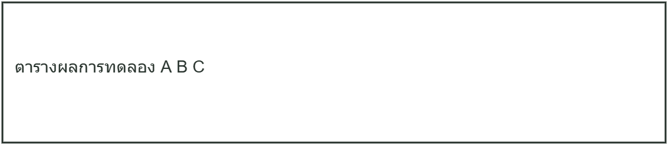

3. จากการทดลอง สารใดมีสภาพการละลายได้น้อยที่สุด

ตัวเลือก:
สาร A
สาร B *
สาร C
ทุกสารเท่ากัน

4. ถ้าให้ความร้อนแก่สารทั้ง 3 ชนิด สารใดน่าจะตกผลึกเร็วที่สุด

ตัวเลือก:
สาร A
สาร B *
สาร C
ไม่มีสารใดตกผลึก
จบโจทย์ร่วม
◆

5. การทดลองดังรูปเหมาะกับการแยกสารใด
รูปคำถาม:
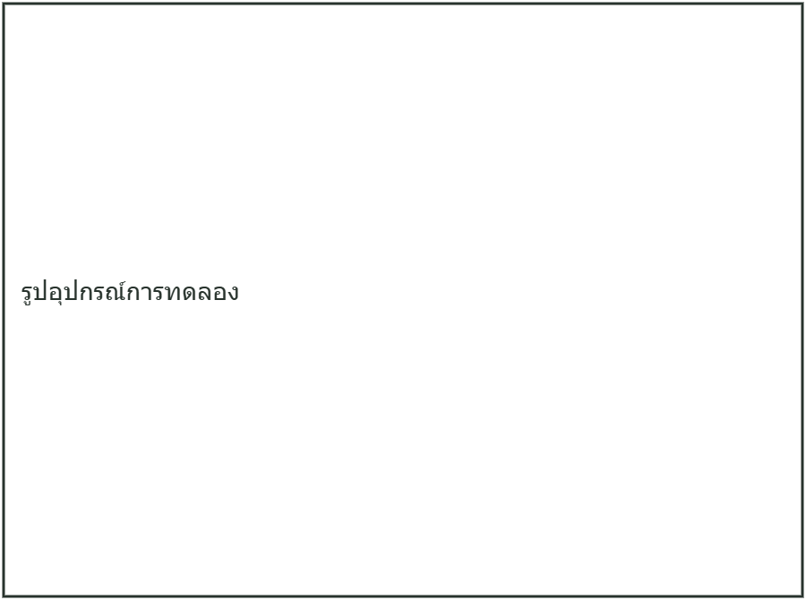

ตัวเลือก:
น้ำเชื่อม
น้ำทะเล
น้ำอัดลม *
น้ำผสมเอทานอล

